Novotel lanza su “Longevity Week” para demostrar que pequeños hábitos diarios pueden ayudarnos a vivir mejor

Del 7 al 13 de septiembre, la marca celebrará una semana global dedicada al bienestar a través de cuatro pilares: alimentación, sueño, movimiento y relaciones sociales

Todos los hoteles Novotel en España se sumarán a la iniciativa, con una sorpresa especial para los huéspedes de Novotel Madrid City Las Ventas y Novotel Valencia Lavant

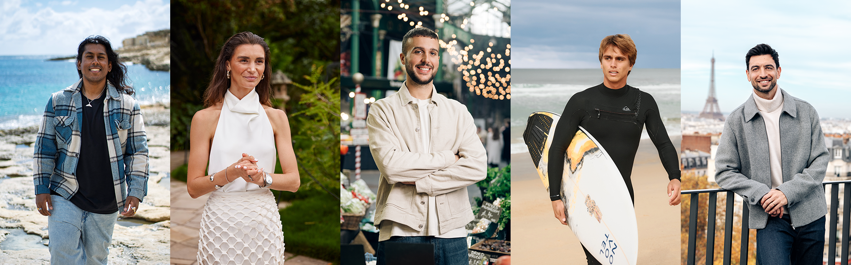
Novotel 37 Collective: Kaushiik Subramaniam, Olivia Arezzolo, Alfie Steiner, Kauli Vaast & Javier Pastore

MADRID, 1 de septiembre de 2026 - ¿Y si vivir mejor no requiriese cambiar por completo nuestro estilo de vida? Novotel quiere demostrar que pequeños y sencillos hábitos, repetidos cada día, pueden ayudarnos a sentirnos más saludables, con más energía y más conectados.

Este septiembre, la marca lanza la 'Novotel Longevity Week', una celebración global anual que busca ayudar a las personas a vivir una vida más larga, plena y feliz a través de pequeños hábitos que puedan incorporarse de forma realista a sus rutinas cotidianas.

La iniciativa tendrá lugar durante la semana 37 del año, del 7 al 13 de septiembre. Una fecha que no es casual: la cadena se apoya en el principio de que mejorar tan solo un 1 % cada día se traduce en una transformación 37 veces mayor al cabo de un año.

Creciente interés por el bienestar futuro

Para poner en contexto esta iniciativa, Novotel ha encargado un estudio global a 13.000 personas en 12 países, aunque España no se encuentra entre los mercados analizados. Las conclusiones apuntan a que más del 70 % de los encuestados se preocupa hoy más por su bienestar a largo plazo que hace cinco años. Aunque la mayoría identifica una dieta equilibrada (64 %), un sueño de calidad (62 %) y el ejercicio regular (60 %) como los factores clave para la longevidad, una abrumadora mayoría (76 %) admite que desearía llevar un estilo de vida más saludable.

El estudio también refleja la dificultad para navegar en el saturado universo del bienestar digital. Dos tercios de los participantes (67 %) consideran que las redes sociales dificultan distinguir los consejos fiables, y más de un tercio (37 %) ha seguido alguna tendencia sobre el sueño que luego no tenía base científica.

Los datos también ponen en valor el papel de los viajes. La mitad de los encuestados se siente más relajado durante las vacaciones y uno de cada cuatro duerme mejor que en su casa. Además, el efecto positivo de un viaje se prolonga una media de casi seis días tras la vuelta a la rutina.

La 'Longevity Week' llega también a España

Del 7 al 13 de septiembre, los hoteles Novotel de España se sumarán a la 'Longevity Week', acercando a sus huéspedes la filosofía ‘Longevity Everyday’, basada en cuatro pilares cotidianos: comer, dormir, moverse y relacionarse.

Además, en Novotel Madrid City Las Ventas y Novotel Valencia Lavant, los huéspedes encontrarán una sorpresa especial en sus habitaciones vinculada al pilar del sueño: una máscara de descanso acompañada de un mensaje que pone en valor la importancia de dormir mejor como uno de los pilares esenciales de la longevidad y el bienestar.

El 'Novotel 37 Collective' como guía para la transformación diaria

Para liderar esta semana y los cuatro pilares, Novotel ha creado el 'Novotel 37 Collective', un grupo de cinco expertos, atletas y creadores. Entre los perfiles seleccionados, destacan para el público español figuras como Javier Pastore, ex futbolista del Paris Saint-Germain, que compartirá su visión sobre el rendimiento, la conexión humana y la recuperación física. Le acompañan el surfista campeón olímpico Kauli Vaast (movimiento), la experta en sueño Olivia Arezzolo (descanso), el creador culinario Alfie Steiner (alimentación plant-forward) y el biólogo marino Kaushiik Subramaniam (conexión con el planeta).

A lo largo de la semana ofrecerán charlas, masterclass y sesiones gratuitas en torno a los cuatro pilares, que podrán seguirse tanto desde los hoteles como desde casa a través de los canales digitales de Novotel.

“La ‘Novotel Longevity Week’ trata de hacer que el bienestar vuelva a ser algo cercano. Pequeñas acciones como dormir mejor, moverse un poco más, comer de forma más consciente o conectar de verdad con la gente, pueden tener un gran impacto en el tiempo”, asegura Jean-Yves Minet, presidente de la marca global Novotel. “La mitad de los niños de cinco años de hoy podría vivir hasta los 100. La verdadera cuestión ya no es vivir más, sino vivir mejor. En Novotel creemos que la respuesta comienza con los hábitos más pequeños, repetidos cada día”.

La ‘Novotel Longevity Week’ marca el comienzo de una nueva tradición anual, una invitación a dar un pequeño paso hacia una vida más larga y plena, demostrando que el progreso está al alcance de todos.

Sigue la ‘Novotel Longevity Week’ en novotel.com, @novotelhotels IG y YouTube

Acerca de Novotel
Novotel Hotels, Suites & Resorts ofrece hoteles de alta calidad diseñados para ser catalizadores de una vida más larga, plena y feliz, democratizando la longevidad para los viajeros habituales a través del sueño, la alimentación, el movimiento y la conexión. Novotel tiene un atractivo universal y ofrece experiencias de alto nivel a todos los viajeros, desde profesionales de negocios hasta amigos y familias. Novotel estableció una colaboración con WWF en 2024 para defender la protección y la restauración de los océanos del mundo a través de acciones basadas en la ciencia y proyectos de conservación. La amplia gama de hoteles, suites y resorts de la marca ofrece una gran variedad de servicios, entre los que se incluyen habitaciones amplias y modulares con un diseño natural e intuitivo; restaurantes relajados con opciones nutritivas; espacios de trabajo flexibles; personal atento y proactivo; zonas familiares para los huéspedes más jóvenes; vestíbulos polivalentes; y gimnasios accesibles. Novotel, que cuenta con más de 600 establecimientos en más de 60 países, forma parte de Accor, un grupo hotelero líder en el mundo con más de 5700 propiedades en más de 110 países, y es una marca participante en ALL Accor, una plataforma de reservas y un programa de fidelización que ofrece acceso a una amplia variedad de recompensas, servicios y experiencias.

novotel.com | all.com | group.accor.com

Contacto de prensa

Sara López Morosetti
PR & Media Relations Manager- Mediterranean Countries
sara.lopezmorosetti@accor.com

Sergat
Agencia de comunicación
prensa@sergat.com

